СТРАНИЧКА ЛОГОПЕДА
Дидактические задания и игры на развитие грамматики.

Игра — важная развивающая техника для детей, которая всегда интересна. Чаще всего для детей игра носит самопроизвольный характер и возникает при соблюдении ряда условий: впечатления, которые дарит окружающий мир, игрушки, взаимодействие со взрослыми. Игра воспитывает сразу несколько качеств, так как участвуют разные органы и психические процессы, которые вызывают переживания.
Грамматика — часть формирования речи и мышления ребенка и задействована в становлении личности. В процессе полноценного развития грамматическая сторона речи — важный элемент. Понятной и организованной нашу речь делает грамматика.
Упражнение №1. "Добавь слова" (распространение предложений).
Задание: "Сейчас я скажу предложение. Например, "мама шьет платье". Как ты думаешь, что можно сказать о платье, какое оно (шелковое, летнее, легкое, оранжевое)? Если мы добавим эти слова, как изменится фраза?"
Девочка кормит собаку. На небе гремит гром. Мальчик пьет сок.

Упражнение №2. "Составь фразу" (образование предложений из слов).
Задание №1.
"Придумай предложения, используя следующие слова:
забавный щенок, полная корзина, спелая ягода, веселая песня,
колючий куст, лесное озеро".

Задание №2.
"Слова в предложении перепутались. Попробуй расставить их на свои места. Что получится?"
1. Дымок, идет, трубы, из.
2. Любит, медвежонок, мед.
3. Стоят, вазе, цветы, в.
4. Орехи, в, белка, дупло, прячет.

Упражнение №3. "Пропавшие слова".
Задание: "Сейчас я прочитаю тебе рассказ. Но некоторые слова в нем потерялись. Попробуй догадаться, какие ".
1. Тишина царит в дремучем _____. Черные ________ затянули солнце. Птицы умолкли. Вот-вот пойдет ________ .
2. Зима. Все дорожки покрыты пушистым _______ . Гладким _______ оделась река. Ребята построили высокую __________ . Быстро мчатся _______ санки. Резкий _______ бьет детям в ______ . Мороз щиплет _______ . ________ не боятся мороза. Весельем горят их ________ .
3. Стоит жаркая погода: небо _______ , солнце светит _______ . Коля и Оля идут гулять в поле ______ . Они слушают там пение маленьких ________ . Они собирают ________ . Вдруг небо становится темным, оно покрывается большими ________ . Маленькие дети торопятся вернуться ____ . Но прежде чем они успели прийти, разразилась ______. Дети испугались ________ грома. Они постучались в один ______ , чтобы укрыться от сильного _______, так как у них нет с собой ________ и их одежда совсем _______ .

Упражнение №4. "Найди ошибку".
Задание №1.
"Послушай предложения и скажи, все ли в них верно".
Зимой в саду расцвели яблони.
Внизу над ними расстилалась ледяная пустыня.
В ответ я киваю ему рукой.
Самолет сюда, чтобы помочь людям.
Скоро удалось мне на машине.
Мальчик стеклом разбил мяч.
После грибов будут дожди.
Весной луга затопили реку.
Снег засыпало пышным лесом.

Упражнение №5. "Что имеется в виду?" (тренировка на понимание переносного смысла).
"Скажи, как ты понимаешь эти выражения:
железный топор - железный человек
золотая стрела - золотые руки
ядовитый укус - ядовитый взгляд
острый нож - острое слово
низкий стол - низкий поступок
черствый хлеб - черствый человек".

Упражнение №6. "Правильно или нет?".
Задание: "Как ты думаешь, можно ли так сказать?"
Мама ставит вазу с цветами в стол.
Когда хотят что-то купить, теряют деньги.
Под домиком на опушке живут бабушка и дедушка.
В полу лежит красивый ковер.
Спросите ребенка: "Почему предложения неточные?"

Упражнение №7. "Где начало рассказа?"
Ребенку требуется установить последовательность событий по серии картинок. Покажите ребенку серию картинок
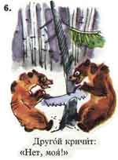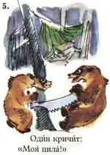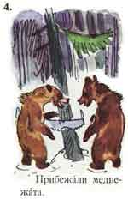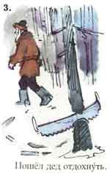

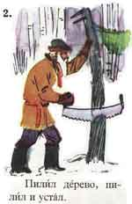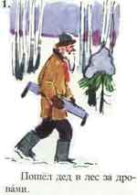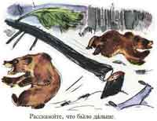

Задание: "Посмотри, все эти картинки связаны между собой. Но они перепутаны. Найди, где начало, где конец истории, и расскажи о чем она".

Упражнение №8. "Составь предложение".
Задание: "Сейчас мы будем соединять вместе несколько предложений. Например, я произношу предложение: "В лесу идет дождь. Гремит гром". Эти предложения можно соединить при помощи маленького слова-мостика "и", тогда из двух получится одно. "В лесу идет дождь, и гремит гром".
Теперь попробуй сам".
Ярко светит солнце. Поют птицы.
Есть и еще возможный вариант этого упражнения: попросите ребенка закончить фразу.
Дети вышли гулять и ...
По этой же схеме можно потренировать ребенка на составление предложений с союзами "а", "но", "хотя", "зато.

Использованные дидактические игры при формировании грамматической стороны речи у ребенка— весело и продуктивно. Такой способ считается одним из самых эффективных приемов обучения. Такая игровая деятельность познавательного характера благоприятно сказывается на психике ребенка. В повседневной жизни родители могут продолжать учить детей грамматически правильно выстроенной речи. Во время прогулки, бытовых дел взрослые подают правильный пример для подражания. Тогда лексико-грамматический строй речи у ребенка будет на достойном уровне.

